**TP1 : Gradateur monophasé**

**Objectif :** la détermination des caractéristiques de courants et de tensions de systèmes pour les différents types de charges R et RL en fonction de de l’angle de retard à l'amorçage α.

**introduction :**

Un gradateur est un convertisseur statique qui produit un système de tension et courant alternatif variable à partir d’une source de tension alternative, sans en modifier la fréquence.

- L’intensité de courant du courant débité par la source est la même que celle absorbée par le récepteur.

- La fréquence (f) est imposée par la source. Un gradateur est un appareil de commande qui permet de contrôler la puissance absorbée par un récepteur en régime alternatif.

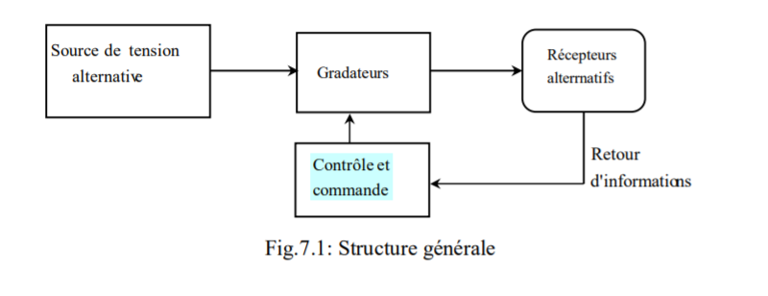

**A - Cas d’une charge Résistive :**

* **montage :**

R=100Ω / Vs(t)=220√2*sin(θ) / θ=2π50t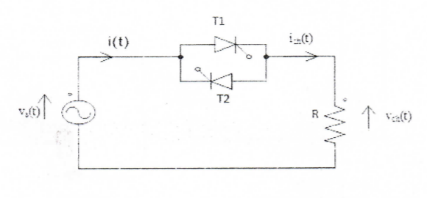

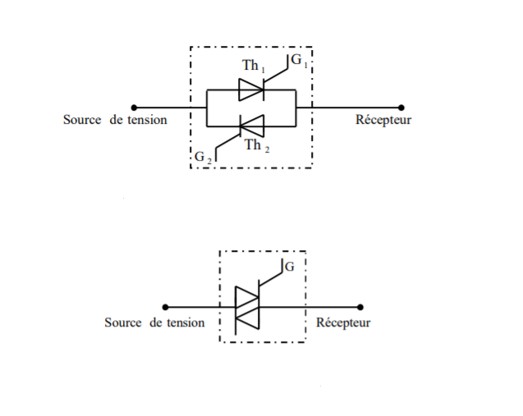

* **montage avec simulink matlab :**

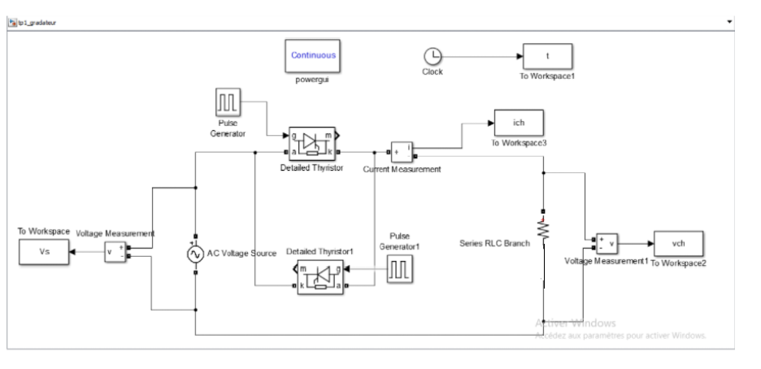

**α=60°**

* **Vch :**
* **Ich :**
* **Calcul de Vch et Pch :**
* **courbe Pch(α):**
* **interprétation :**

Pch est proportionnelle à α .

Lorsque l’angle d’amorçage varie de 0 à π , la valeur efficace du courant varie aussi de son maximum R V Imax à 0.

**B - Cas d’une charge Inductive :**

Le déphasage (ϕ) du circuit de charge (R, L), réduit la variation de l’angle d’amorçage (α)

* **montage :**

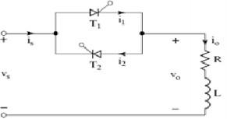

R=100Ω /L=0.2H

* **montage par simulink matlab :**

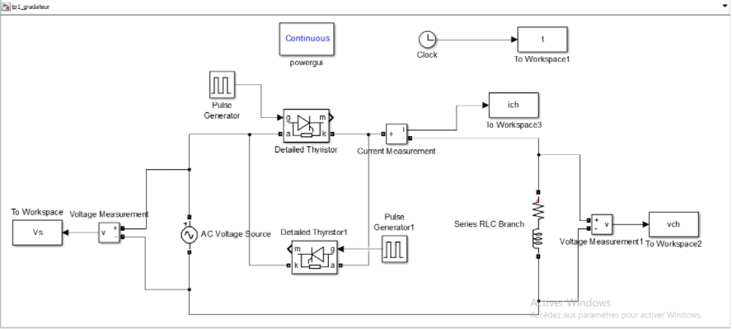

* **Détermination de ϕ**

ϕ= $\frac{Lw}{R}$ = $\frac{2π×50×0.2}{100}=32.12°$

**α=30°**

* **Vch**
* **Ich**

**α=60°**

* **Vch**
* **Ich**

**α=90°**

* **Vch**
* **Ich**

**α=120°**

* **Vch**
* **Ich**
* **Conclusion :**
* **Pch**